Рекомендации для родителей по теме
«Морские обитатели»

Уважаемые родители!

Предлагаем вам некоторые рекомендации по работе с детьми для закрепления данной темы.

- Рассмотрите с ребенком иллюстрации подводных жителей и назовите их (кит, дельфин, черепаха, касатка, медуза, краб, осьминог и др.).

- Обсудите особенности их строения (живут в воде, приспособились к условиям жизни – плавают, дышат жабрами) и назовите части тела рыб и животных.

- Поиграйте в дидактические и настольные игры.

Для этого можно пройти по ссылкам и посмотреть развивающие видео:

https://youtu.be/MV1q0RGbRyY - развивающее видео для детей.

https://youtu.be/NwdaFRnkGzY - развивающий мультфильм.

https://youtu.be/k1IMI2PIEKk - развивающее видео для детей.

Мультфильм для детей Октонавты – все серии

https://www.youtube.com/playlist?list=PLpn7I458YRLXu0d8npsGA4mf8e3OJFd1E

Октонавты — это бесстрашная команда исследователей морских глубин, которые живут на подводной базе — Октапод с разнообразным флотом водных машин.

Загадки:

https://vk.com/video-67635061_456239114

Игра «Какое слово не подходит?»

Цели: развивать слуховое внимание.
Ход игры: родители предлагают детям внимательно прослушать ряд слов, назвать лишнее слово в ряду и объяснить свой выбор.
Например:
кит, китовый, кот, китёнок;
дельфин, дельфиний, дельфинарий, планетарий;
рыба, рыбак, рыбий, рубить;
море, морской, моряк, марка, приморский;

Игра «Четвёртый лишний»

Цель: развивать слуховое внимание, слуховую память, логическое мышление.
Ход игры: родители произносят ряд слов. Ребёнок запоминает слова, повторяет их за родителями и называет, какое слово лишнее и почему.
Например:
Скат, водоросли, акула, морской конёк. Лишнее слово «водоросли», потому что оно называет растение, а все остальные слова — названия морских животных.
Щука, акула, кит, дельфин. Лишнее слово щука, потому что оно называет речную рыбу, а все остальные слова — названия морских животных.

Игра «Сосчитай-ка»

Цели: формировать грамматический строй речи, учить согласованию числительного с существительным в роде, числе и падеже.
Например:
Один скат, два ската, три ската... десять скатов.
Слова: кит, акула, медуза и т. п.
Затем родителями усложняется задание, предложив детям считать, кого нет.
Например:
Нет одной акулы, нет двух акул...
Можно предложить посчитать, «с кем мы встретились».
Например:
Я встретил одного кита, я встретил двух китов...

Игра «Составь слово из слогов»

Цели: развивать слуховое внимание, совершенствовать навык слогового синтеза.
Ход игры: родителями сообщается детям, что слова «размыло морской водой» и остались только слоги. Дети прослушивают ряд слогов и составляют из них слова.
Например:
ДУ-ЗА-МЕ — медуза
КУ-А-ЛА — акула
БА-РЫ — рыба
ЛЕНЬ-ТЮ — тюлень
ФИН-ДЕЛЬ — дельфин
ПА-ЧЕ-РЕ-ХА — черепаха

Игра «Загадай загадку»

Цели: развивать связную речь, учить составлению рассказов-описаний по графической схеме.
Ход игры.
Родители и ребенок загадывают друг другу загадки, описывая морское животное по опорной схеме.

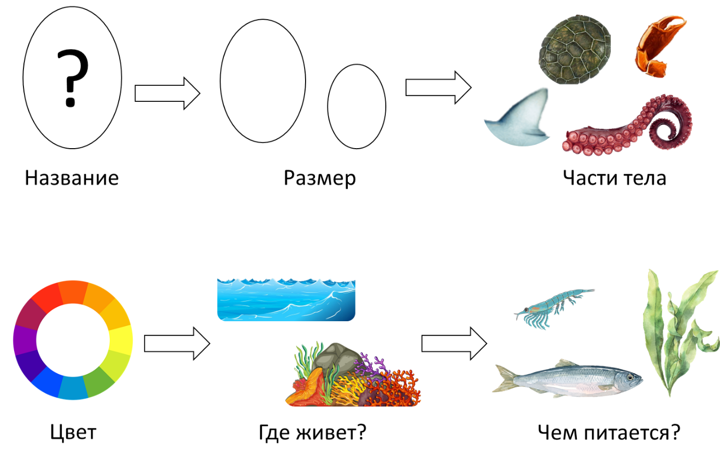

Найди 10 отличий:
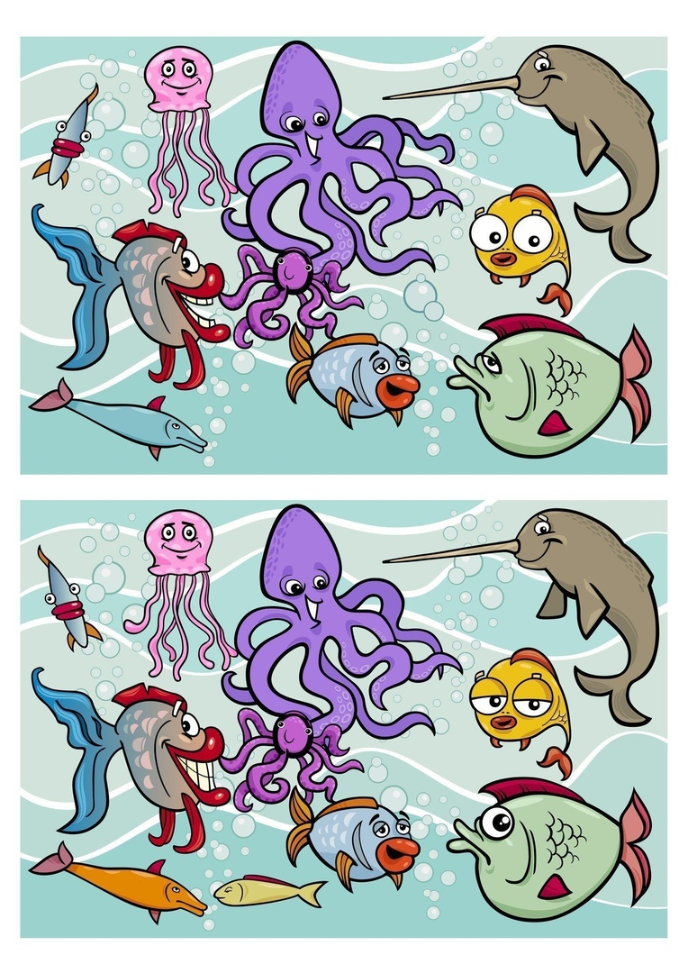

Лабиринт:

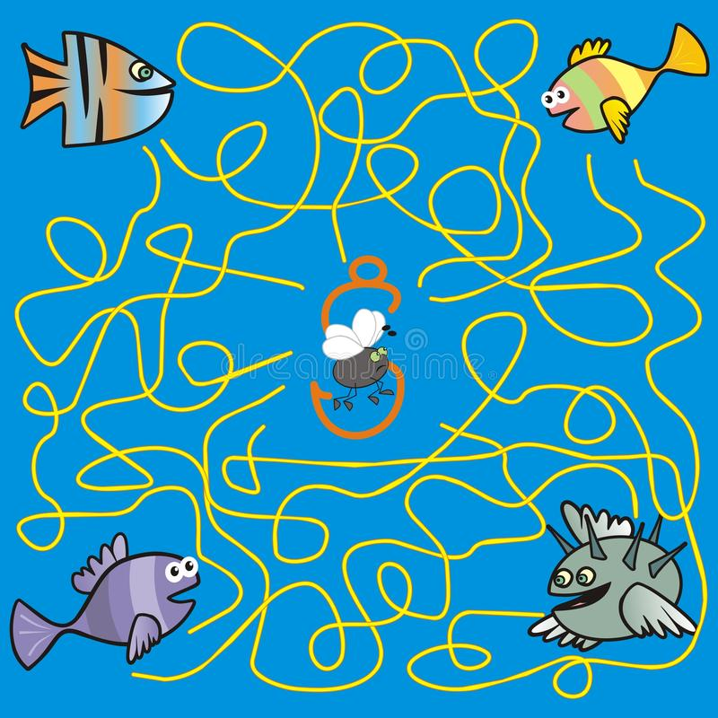

Графический диктант:

